Martes
12
de Enero

Cuarto de Primaria
Geografía

México y sus límites territoriales

Aprendizaje esperado: Reconoce en mapas la localización, la extensión y los límites territoriales de México.

Énfasis: Localización de México en el mundo, sus límites, fronteras, islas, litorales y mares mexicanos.

¿Qué vamos a aprender?

Recordarás la ubicación geográfica de México en el mundo, así como sus límites y fronteras, incluyendo islas, litorales y mares mexicanos.

¿Qué hacemos?

Es necesario conocer, ¿Cuál es el nombre de nuestro país? saber ¿En qué continente nos encontramos? y como identificar los límites y fronteras de nuestro territorio.

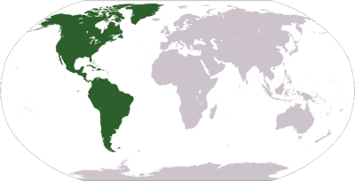

Primero identificarás que el nombre oficial es Estados Unidos Mexicanos, al que de manera cotidiana te refieres sólo como México.
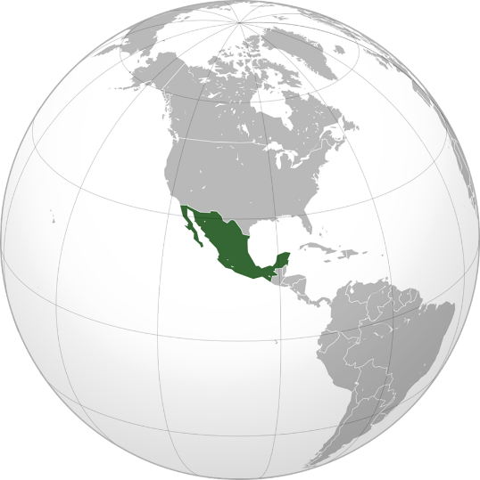

Respondiendo a tu segunda pregunta, nuestro país se encuentra en el continente americano. TE cuento que los continentes son porciones de tierra que están separadas por enormes cantidades de agua salada llamadas océanos o por accidentes geográficos. México se encuentra en la región norte del continente americano y, por su extensión territorial ocupa el 5to lugar como uno de los más grandes de América, siendo el más grande Canadá, el segundo Estados Unidos de América, el tercero Brasil, el cuarto Argentina y finalmente México.

El territorio mexicano es muy grande, y conoces su extensión territorial gracias a las fronteras y límites.

¿Cuáles son los límites o fronteras de México? y ¿Cuál es su importancia?

Antes de responder, sin embargo, es importante decir cómo es que se definen o establecen las fronteras.

Estas se establecen o modifican generalmente como resultado de conflictos entre las naciones, las cuales finalmente negocian los lugares donde fijarán los límites de su territorio.
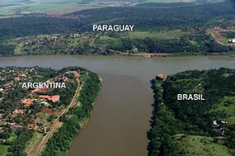
Para establecer donde termina un país y donde empieza otro, se marcan límites convencionales que pueden utilizar elementos naturales como ríos, montañas o lagos. Estos límites o fronteras también se señalan con monumentos, cercas o muros a los que se les llaman fronteras artificiales.

Entonces, ¿Existen fronteras naturales y artificiales?
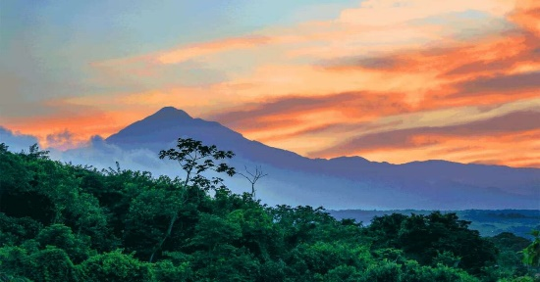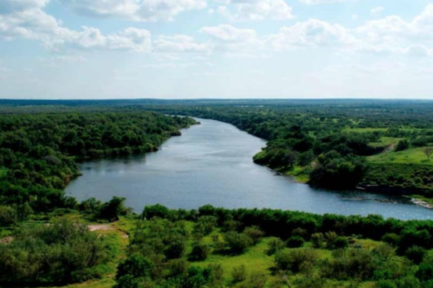
FRONTERA NATURAL
Volcán Tacaná
Límite
México- Guatemala
Río Bravo
Límite
México- Estados Unidos

Recuerda que las fronteras naturales son aquellas que separan territorios, por medio de cadenas montañosas, ríos, volcanes, etc. En la imagen puedes observar dos ejemplos de ello en México, el primero es el rio Bravo que marca la frontera entre México y Estados Unidos, en el segundo ejemplo encontramos la frontera natural entre México y Guatemala en donde se localiza el volcán Tacaná.

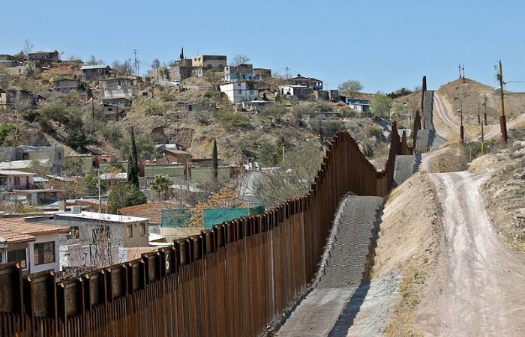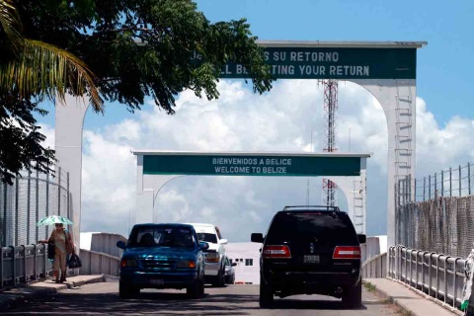
FRONTERA ARTIFICAL
Paso Fronterizo
Límite
México- Belice
Muro Fronterizo
Límite
México- Estados Unidos
En referencia a las fronteras artificiales son aquellas que se han construido con muros, monumentos, puentes, etc. Tal como se muestra en la imagen en la frontera de México con Belice se ha construido un paso fronterizo, mientras que en el siguiente ejemplo se visualiza el muro fronterizo que divide México y Estados Unidos.

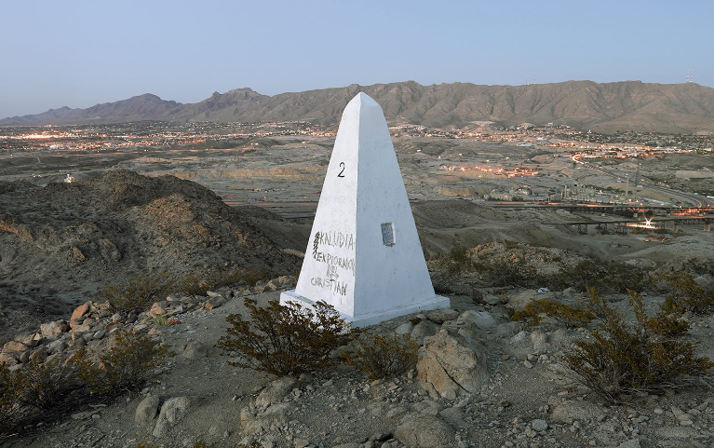
Es necesario mencionar que el monumento en las fronteras artificiales es una columna de concreto o metal que sirve para trazar los límites entre dos países, como el que vemos en pantalla, que divide México de Estados Unidos.

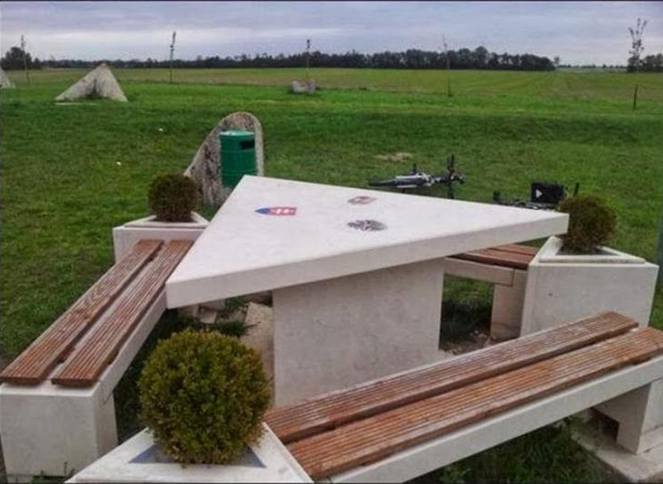

Sin embargo, existen algunos monumentos que son fascinantes, ya que dividen más de dos países como es el caso de la frontera entre Hungría, Austria y Eslovaquia, donde se ha colocado una mesa en forma de triángulo, por lo que una persona puede comer con otras dos, solo que cada una lo hará en un país diferente.

Es un ejemplo extraordinario. ¿En México hay casos de ese tipo?
No, en nuestro país no hay casos de ese tipo en donde compartamos frontera con más de un país.

Ahora que conoces la diferencia entre una frontera natural y artificial, es tiempo de saber cuáles son los límites de nuestro territorio, para responder a tu pregunta.
Fronteras Terrestres
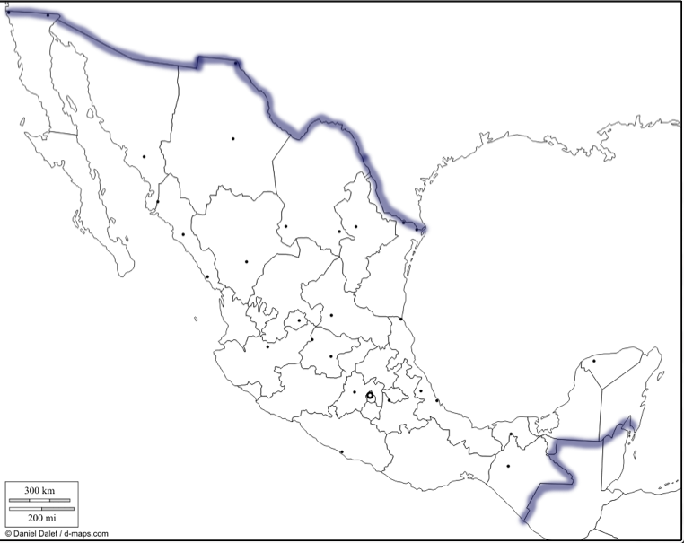
Respecto a los límites terrestres, nuestro país cuenta con los dos tipos de fronteras, al norte con Estados Unidos tenemos frontera natural que es el río Bravo; y artificiales como mallas, cercas y monumentos. Las entidades que colindan con el vecino del norte, considerando fronteras naturales y artificiales se encuentran Baja California, Sonora, Chihuahua, Coahuila, Nuevo León y Tamaulipas.

Mientras que, en el sureste, limita con los países de Guatemala y Belice, donde también existen los dos tipos de fronteras: naturales como el río Hondo con Belice y los ríos Usumacinta y Suchiate, así como el volcán Tacaná con Guatemala y artificiales como puentes o mallas. Las entidades que colindan con los vecinos del sureste son: Chiapas, Campeche y Tabasco con Guatemala y Quintana Roo con Belice.

Es asombroso que contemos con los dos tipos de fronteras con los países vecinos.

Las fronteras están perfectamente trazadas y marcadas por coordenadas geográficas, en el caso de las artificiales, y bien definidas por elementos naturales. Esos límites permiten gobernar, organizar y administrar el territorio.

Para ello México está integrado por 32 entidades federativas y la Ciudad de México que es donde está la capital del país.

Por lo tanto, la importancia de contar con límites o fronteras bien establecidas radica en la toma de decisiones sobre la manera de organizarse como sociedad, dentro del territorio, para aprovechar los recursos naturales que se encuentran en él, tanto en su porción terrestre, como marítima.

¿Cómo que marítima? Sí, nuestro país no solo tiene límites y fronteras terrestres, sino también marítimos y aéreos

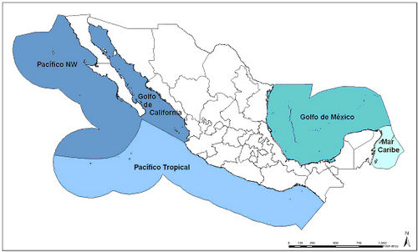
El espacio terrestre se refiere a la porción continental, el marítimo es aquel que abarca las islas y las aguas marinas cercanas a la costa, finalmente el espacio aéreo se extiende por encima del territorio continental y marítimo.

¿Nuestro territorio también comprende la porción marítima?

Para ello veamos el siguiente mapa de la página 186 de tu libro de texto de Geografía, en este podemos observar las porciones del océano que pertenecen a México, a las cuales se les conoce como Mar patrimonial y se miden desde la línea costera, o litoral, hasta 370.4 kilómetros mar adentro.

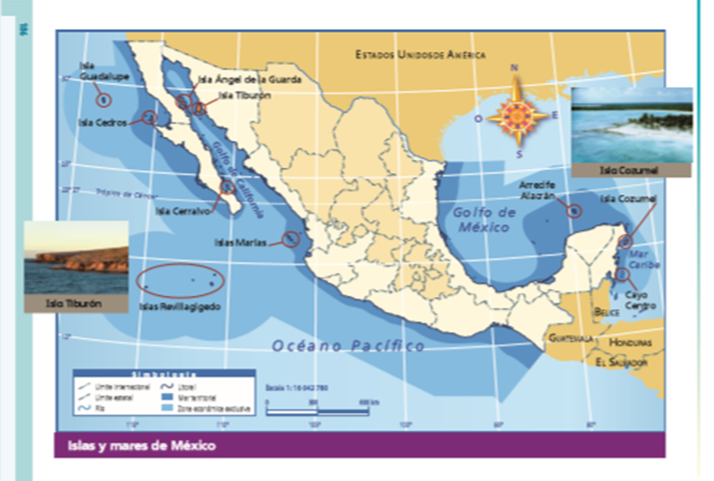
https://libos.conaliteg.gob.mx/20/P4GEA.htm?#page/186

El mar patrimonial es el equivalente a la zona económica exclusiva. La porción más cercana a la costa del mar patrimonial se denomina mar territorial. Los océanos que colindan con nuestro país son al oeste y al sur el Pacífico, incluido el Golfo de California y Tehuantepec; al este el Atlántico con el Golfo de México y el Mar Caribe.

¿Qué es la línea costera o litoral?

Es el contacto del territorio en su porción continental con el mar, lo que conocemos como playa, además, hay que decir, que en los océanos que rodean a México hay numerosas islas como la Isla Guadalupe en Baja California.

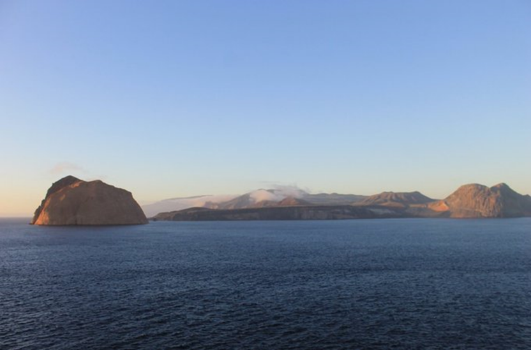

Islas Marías en Nayarit.
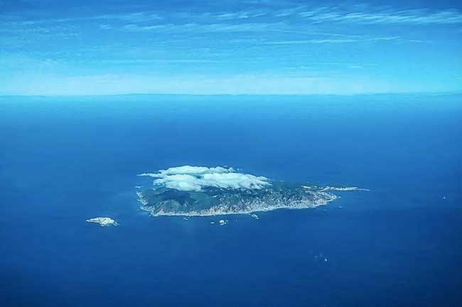

Isla Tiburón en Sonora.
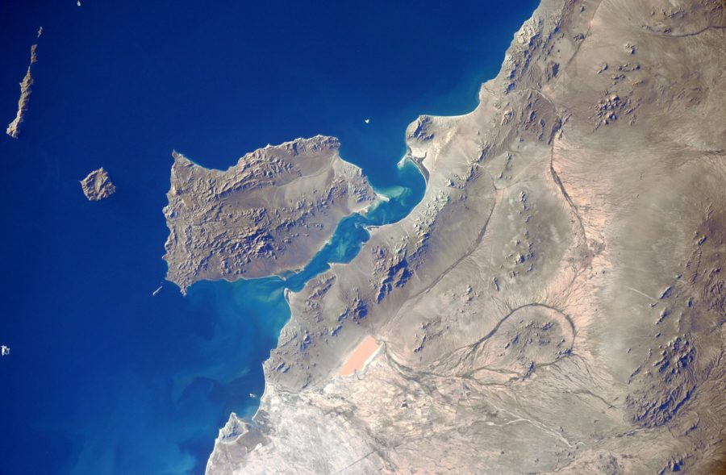
Isla Cozumel en Quintana Roo.
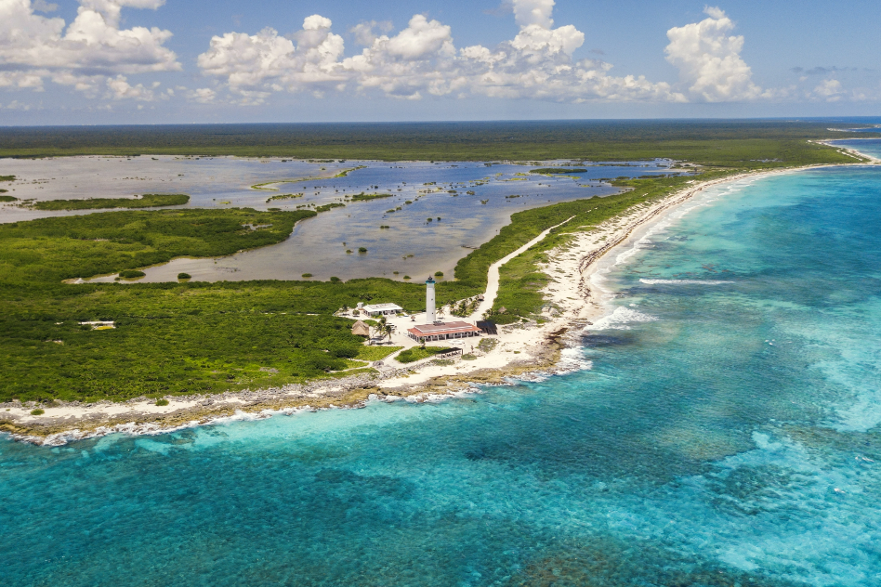

Y las Islas de Revillagigedo en Colima, entre otras.
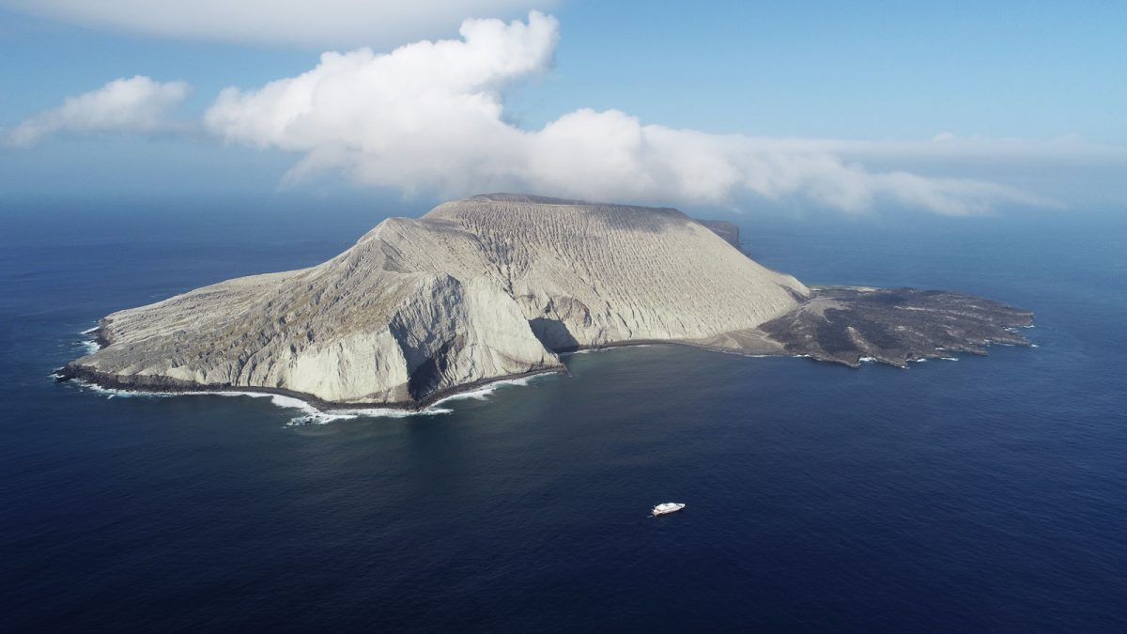

Recuerda que las islas son una porción de tierra rodeado de agua, algunas de nuestras islas son muy importantes por su fauna marina, por el turismo que atraen y por su ubicación que permite extender el mar patrimonial, como ocurre en las Islas de Revillagigedo.

Es sorprendente ver que los límites de México no solo son terrestres sino también marítimos, sin embargo, ¿Todo aquello que se encuentra dentro de estos límites pertenecen solo a México?

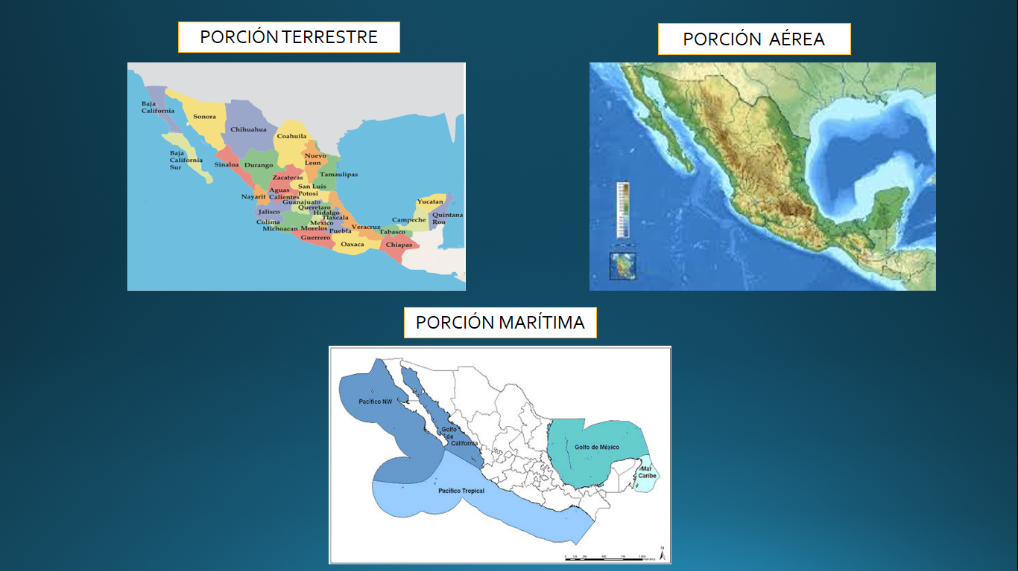

Todos los recursos que se encuentran en la porción terrestre, en el espacio aéreo, en el subsuelo, en el mar y en las numerosas islas, indica que pertenecen a México.

Puedes observar en los mapas que la línea costera o litoral es amplia, tanto la que colinda con el Océano Pacífico y como la del Atlántico.

La línea costera o litoral es amplia, de 32 entidades que conforman el país, 17 de ellas tienen litoral.
ENTIDADES CON LITORAL
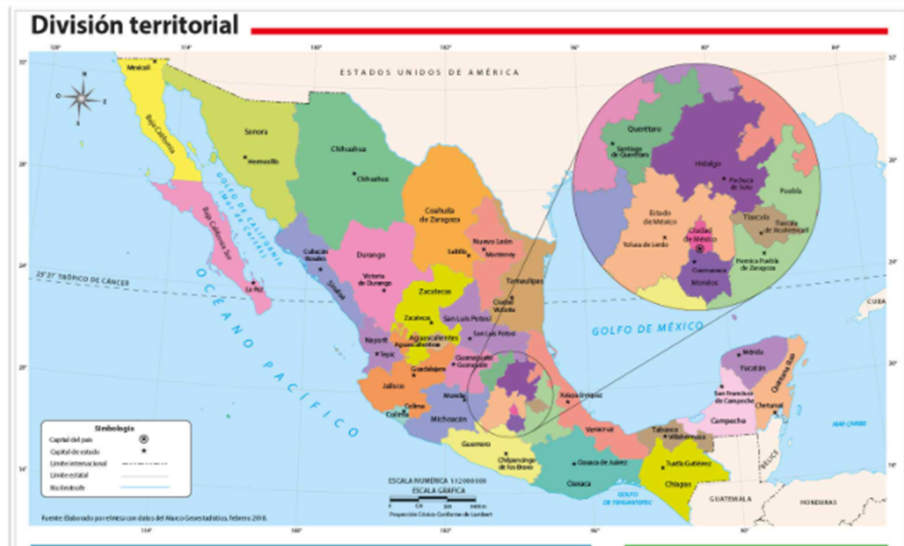
Las entidades con litoral son: Baja California Sur, Baja California, Sonora, Sinaloa, Nayarit, Jalisco, Colima, Michoacán, Guerrero, Oaxaca, Chiapas, Quintana Roo, Yucatán, Campeche, Tabasco, Veracruz y Tamaulipas.

Sin duda alguna, identificar los límites de nuestro México nos permite reconocer la extensión territorial del país en el que habita y se desenvuelve la población, tanto en su porción terrestre como marítima.

Con este conocimiento aprenderás a valorar los recursos que se encuentran en él, así como el derecho y la responsabilidad que todos tenemos sobre su uso y cuidado.

¡Buen trabajo!

Gracias por tu esfuerzo.

Para saber más:
Lecturas

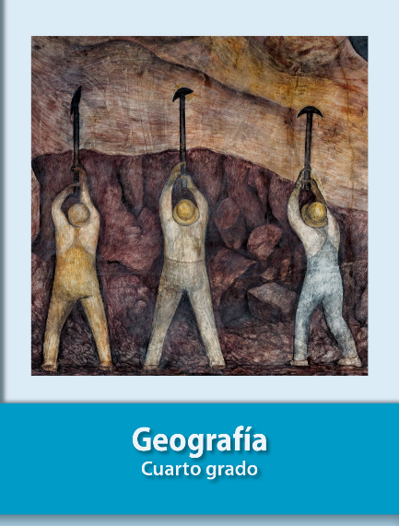
https://libros.conaliteg.gob.mx/20/P4GEA.htm

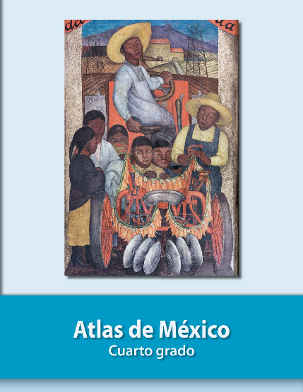
https://libros.conaliteg.gob.mx/20/P4AMA.htm

